Примеры решения
Специально для Reshaem.net

October 5, 2017
Создан: Руслан Шевченко E-mail: ruslan91999@gmail.com

Примеры решения
Специально для Reshaem.net
Высшая математика

Задание: решить методом Крамера, и матричным.
$$\left\{\begin{matrix}3x_{1}+ & x_{2}+ & 5x_{3}=0 \\ 2x_{2}+ & 3x_{2}+ & 3x_{3}=3 \\ 2x_{1}+ & x_{2}+ & {4x}_{3}=-1\end{matrix}\right.$$

Решение СЛУ (система линейных уравнений здесь и далее) методом Крамера
- Найдем detA
Определитель detA состоит из коэффициентов системы
$$detA=\left|\begin{matrix}3 & 1 & 5 \\ 2 & 3 & 3 \\ 2 & 1 & 4\end{matrix}\right|=3∙\left|\begin{matrix}3 & 3 \\ 1 & 4\end{matrix}\right|-1∙\left|\begin{matrix}2 & 3 \\ 2 & 4\end{matrix}\right|+5\left|\begin{matrix}2 & 3 \\ 2 & 1\end{matrix}\right|=3∙9-1∙2+5∙\left(-4\right)=5$$
- Найдем detA₁
Определитель detA₁ получается из определителя detA, путем замены первого столбца коэффициентов столбцом из свободных членов
$detA_{1}=\left|\begin{matrix}0 & 1 & 5 \\ 3 & 3 & 3 \\ -1 & 1 & 4\end{matrix}\right|=0∙\left|\begin{matrix}3 & 3 \\ 1 & 4\end{matrix}\right|-1\left|\begin{matrix}3 & 3 \\ -1 & 4\end{matrix}\right|+5\left|\begin{matrix}3 & 3 \\ -1 & 1\end{matrix}\right|=0∙9-1∙15+5∙6=15$
- Найдем detA₂
Определитель detA₂ получается из определителя detA, путем замены второго столбца коэффициентов столбцом из свободных членов
$$detA_{2}=\left|\begin{matrix}3 & 0 & 5 \\ 2 & 3 & 3 \\ 2 & -1 & 4\end{matrix}\right|=3∙\left|\begin{matrix}3 & 3 \\ -1 & 4\end{matrix}\right|-0∙\left|\begin{matrix}2 & 3 \\ 2 & 4\end{matrix}\right|+5\left|\begin{matrix}2 & 3 \\ 2 & -1\end{matrix}\right|=3∙15-0∙2+5∙\left(-8\right)=5$$
- Найдем detA₃
Определитель detA₃ получается из определителя detA, путем замены третьего столбца коэффициентов столбцом из свободных членов
$$detA_{3}=\left|\begin{matrix}3 & 1 & 0 \\ 2 & 3 & 3 \\ 2 & 1 & -1\end{matrix}\right|=3∙\left|\begin{matrix}3 & 3 \\ 1 & -1\end{matrix}\right|-1∙\left|\begin{matrix}2 & 3 \\ 2 & -1\end{matrix}\right|+0∙\left|\begin{matrix}2 & 3 \\ 2 & 1\end{matrix}\right|=3∙\left(-6\right)-1∙\left(-8\right)+0∙\left(-4\right)=-10$$
- ОТВЕТ:
$$X_{1}=\frac{{detA}_{1}}{detA}=\frac{15}{5}=3; X_{2}=\frac{detA_{2}}{detA}=\frac{5}{5}=1;X_{3}=\frac{detA_{3}}{detA}=\frac{-10}{5}=-2$$

Решение СЛУ матричным методом
$$\left\{\begin{matrix}3x_{1}+ & x_{2}+ & 5x_{3}=0 \\ 2x_{2}+ & 3x_{2}+ & 3x_{3}=3 \\ 2x_{1}+ & x_{2}+ & {4x}_{3}=-1\end{matrix}\right.$$
- Вычислим определитель матрицы методом разложения по 1-ой строке
$$detA=\left|\begin{matrix}3 & 1 & 5 \\ 2 & 3 & 3 \\ 2 & 1 & 4\end{matrix}\right|=3∙\left|\begin{matrix}3 & 3 \\ 1 & 4\end{matrix}\right|-1∙\left|\begin{matrix}2 & 3 \\ 2 & 4\end{matrix}\right|+5\left|\begin{matrix}2 & 3 \\ 2 & 1\end{matrix}\right|=3∙9-1∙2+5∙\left(-4\right)=5$$
- Находим матрицу алгебраических дополнений
Находим элементы матрицы алгебраических дополнений
$$A_{11}={\left(-1\right)}^{1+1}∙\left|\begin{matrix}3 & 3 \\ 1 & 4\end{matrix}\right|=3⋅4-3⋅1⋅{\left(-1\right)}^{2}=9$$

$$A_{12}={\left(-1\right)}^{1+2}∙\left|\begin{matrix}2 & 3 \\ 2 & 4\end{matrix}\right|=2⋅4-3⋅2⋅{\left(-1\right)}^{3}=-2$$

$$A_{13}={\left(-1\right)}^{1+3}∙\left|\begin{matrix}2 & 3 \\ 2 & 1\end{matrix}\right|=2⋅1-3⋅2⋅{\left(-1\right)}^{4}=-4$$

$$A_{21}={\left(-1\right)}^{2+1}∙\left|\begin{matrix}1 & 5 \\ 1 & 4\end{matrix}\right|=1∙4-5∙1∙{\left(-1\right)}^{3}=1$$

$$A_{22}={\left(-1\right)}^{2+2}⋅\left|\begin{matrix}3 & 5 \\ 2 & 1\end{matrix}\right|=3⋅4-5⋅2⋅{\left(-1\right)}^{4}=2$$

$$A_{23}={\left(-1\right)}^{2+3}⋅\left|\begin{matrix}3 & 1 \\ 2 & 1\end{matrix}\right|=3⋅1-1⋅2⋅{\left(-1\right)}^{5}=-1$$

$$A_{31}={\left(-1\right)}^{3+1}⋅\left|\begin{matrix}1 & 5 \\ 3 & 3\end{matrix}\right|=1⋅3-5⋅3⋅{\left(-1\right)}^{4}=12$$

$$A_{32}={\left(-1\right)}^{3+2}⋅\left|\begin{matrix}3 & 5 \\ 2 & 3\end{matrix}\right|=3⋅3-5⋅2⋅{\left(-1\right)}^{5}=1$$

$$A_{33}={\left(-1\right)}^{3+3}⋅\left|\begin{matrix}3 & 1 \\ 2 & 3\end{matrix}\right|=3⋅3-1⋅2⋅{\left(-1\right)}^{6}=7$$
- На основе вычислений составляем матрицу алгебраических дополнений
$$C=\left|\begin{matrix}A_{11} & A_{12} & A_{13} \\ A_{21} & A_{22} & A_{23} \\ A_{31} & A_{32} & A_{33}\end{matrix}\right|$$

$$C=\left|\begin{matrix}9 & -2 & -4 \\ 1 & 2 & -1 \\ -12 & 1 & 7\end{matrix}\right|$$
- Транспонируем матрицу алгебраических дополнений
Заменяем строки столбцами
$$\left|\begin{matrix}9 & -2 & 4 \\ 1 & 2 & -1 \\ -12 & 1 & 7\end{matrix}\right|\underset{⇒}{}\left|\begin{matrix}9 & 1 & -12 \\ -2 & 2 & 1 \\ -4 & -1 & 7\end{matrix}\right|$$
- С помощью формулы рассчитываем обратную матрицу
$$A^{-1}=\frac{1}{detA}\left|\begin{matrix}A_{11} & A_{12} & A_{13} \\ A_{21} & A_{22} & A_{23} \\ A_{31} & A_{32} & A_{33}\end{matrix}\right|$$

$$A^{-1}=\frac{1}{5}\left|\begin{matrix}9 & 1 & -12 \\ -2 & 2 & 1 \\ -4 & -1 & 7\end{matrix}\right|=\left|\begin{matrix}1,8 & 0,2 & -2,4 \\ -0,4 & 0,4 & 0,2 \\ -0,8 & -0,2 & 1,4\end{matrix}\right|$$

- $x=A^{-1}⋅B=\left(\begin{matrix}1,8 & 0,2 & -2,4 \\ -0,4 & 0,4 & 0,2 \\ -0,8 & -0,2 & 1,4\end{matrix}\right)∙\left(\begin{matrix}0 \\ 3 \\ -1\end{matrix}\right)=\left(\begin{matrix}3 \\ 1 \\ -2\end{matrix}\right)$
- Есть две матрицы A и B c размерностью (3×3) и (3×1).
- Следовательно, в результате умножения этих двух матриц получается матрица C, размерностью (3×1)
- Рассчитаем по правилу умножения матриц значения новой матрицы:
$$C_{nm}=\left(A_{n1}∙B_{1m}\right)∙\left(A_{n2}∙B_{2m}\right)∙\left(A_{nj}∙B_{jm}\right)…$$
Где j- число столбцов в 1-ой матрице, или число строк во второй (они всегда равные)
$$С_{11}=1,8∙0+0,2∙3+\left(-2,4∙\left(-1\right)\right)=3$$
$С_{21}=\left(-0,4∙0\right)+0,4∙3+0,2∙\left(-1\right)=$1
$С_{31}=\left(-0,8∙0\right)+\left(-0,2∙3\right)+1,4∙\left(-1\right)=$−2
ОТВЕТ: $X_{1}=3; X_{2}=1; X_{3}=-2$

История

Общее и отличное в реформах Петра I ‏ㅤ и ‏ㅤ ЕКАТЕРИНЫ ‏ㅤ II ‏ㅤ

Введение
В ‏ㅤ Российской ‏ㅤ истории ‏ㅤ наиболее ‏ㅤ результативными ‏ㅤ и ‏ㅤ активными ‏ㅤ реформаторами ‏ㅤ считаются ‏ㅤ Петр ‏ㅤ I ‏ㅤ и ‏ㅤ Екатерина ‏ㅤ II. ‏ㅤ Интересен ‏ㅤ тот ‏ㅤ факт, ‏ㅤ что ‏ㅤ даже ‏ㅤ прозывают ‏ㅤ их ‏ㅤ подобным ‏ㅤ образом ‏ㅤ – ‏ㅤ Петр ‏ㅤ I ‏ㅤ Великий ‏ㅤ и ‏ㅤ Екатерина ‏ㅤ II ‏ㅤ Великая. ‏ㅤ Эти ‏ㅤ два ‏ㅤ Великих ‏ㅤ государственных ‏ㅤ деятеля ‏ㅤ провели ‏ㅤ большое ‏ㅤ количество ‏ㅤ реформ, ‏ㅤ поэтому ‏ㅤ в ‏ㅤ этом ‏ㅤ сообщении ‏ㅤ мы ‏ㅤ попробуем ‏ㅤ разобраться: ‏ㅤ Что ‏ㅤ же ‏ㅤ есть ‏ㅤ общего ‏ㅤ и ‏ㅤ различного ‏ㅤ в ‏ㅤ их ‏ㅤ реформах?
Основная ‏ㅤ часть
‏ㅤ Задачи, ‏ㅤ реформ
Область ‏ㅤ реформ | Петр ‏ㅤ I | Екатерина ‏ㅤ II
Задачи ‏ㅤ реформ | - Сравнять ‏ㅤ Россию ‏ㅤ по ‏ㅤ уровню ‏ㅤ развития ‏ㅤ с ‏ㅤ Европой  - Получение ‏ㅤ новых ‏ㅤ территорий.  - Получить ‏ㅤ выход ‏ㅤ к ‏ㅤ морям  - Укрепление ‏ㅤ страны ‏ㅤ через ‏ㅤ усиление ‏ㅤ самодержавия ‏ㅤ | - Укрепление ‏ㅤ порядка ‏ㅤ внутри ‏ㅤ страны  - Увеличение ‏ㅤ могущества ‏ㅤ государства  - Усиление ‏ㅤ экономики  - ‏ㅤ Повышение ‏ㅤ образованности ‏ㅤ русского ‏ㅤ народа

Как ‏ㅤ видно ‏ㅤ из ‏ㅤ таблицы, ‏ㅤ основной ‏ㅤ задачей, ‏ㅤ Петра ‏ㅤ I ‏ㅤ и ‏ㅤ Екатерины ‏ㅤ II, ‏ㅤ было ‏ㅤ усиление ‏ㅤ могущества ‏ㅤ империи. ‏ㅤ Россию ‏ㅤ нужно ‏ㅤ было ‏ㅤ изменить ‏ㅤ в ‏ㅤ государство, ‏ㅤ которое ‏ㅤ могло ‏ㅤ бы ‏ㅤ встать ‏ㅤ в ‏ㅤ один ‏ㅤ ряд ‏ㅤ с ‏ㅤ Европейскими ‏ㅤ странами. ‏ㅤ Это ‏ㅤ требовало ‏ㅤ изменение ‏ㅤ государственного ‏ㅤ аппарата, ‏ㅤ создание ‏ㅤ новой, ‏ㅤ хорошо ‏ㅤ организованной ‏ㅤ власти, ‏ㅤ главой ‏ㅤ которой ‏ㅤ был ‏ㅤ бы ‏ㅤ император ‏ㅤ или ‏ㅤ императрица.
Сравнительная ‏ㅤ характеристика ‏ㅤ реформ
Область ‏ㅤ реформ | Петр ‏ㅤ I | Екатерина ‏ㅤ II
Административная | Упразднение ‏ㅤ Боярской ‏ㅤ Думы. ‏ㅤ Создание ‏ㅤ Сената ‏ㅤ | Изменение ‏ㅤ Сената. ‏ㅤ Сенат ‏ㅤ делится ‏ㅤ на ‏ㅤ 6 ‏ㅤ частей ‏ㅤ (департаментов), ‏ㅤ каждый ‏ㅤ из ‏ㅤ которых ‏ㅤ управлял ‏ㅤ определенной ‏ㅤ областью ‏ㅤ (медициной, ‏ㅤ судом ‏ㅤ и ‏ㅤ т.д.) ‏ㅤ
Территориальное ‏ㅤ деление ‏ㅤ | Разделение государства на 6 губерний (вследствие 10), во главе которой стоял губернатор  (Приложение 1) | Двухзвенная система:  Наместничество  Уезд. Города управляются городничими, у которых есть все полномочия  (Приложение 2)
Экономика | Поощрение частного предпринимательства, льготы промышленникам, послабление внешней торговли | Экстенсивное развитие экономики (увеличение посевных площадей, увеличение количества заводов и т.д.)
Дворянство | Появление нового слоя в обществе - служивого дворянства. Введен табель о рангах.  (Приложение 3) | Закрепление льгот за дворянами. Дарование им вольностей.
Крестьяне | Слияние холопов и крепостных. Введен подушный налог. | Фактическое превращение крестьян в рабов.
Образование Открытие школ | Открытие школ. Становится обязательным для дворян получить образование и т.д. | Прорыв в отношении женского образования открытия школ и училищ

Итоги царствований Петра I и Екатерины II
И ‏ㅤ Петр, ‏ㅤ и ‏ㅤ Екатерина ‏ㅤ преследовали ‏ㅤ одну ‏ㅤ цель ‏ㅤ – ‏ㅤ усиление ‏ㅤ могущества ‏ㅤ Империи. ‏ㅤ Однако ‏ㅤ Пётр ‏ㅤ был ‏ㅤ настоящим ‏ㅤ первооткрывателем, ‏ㅤ который ‏ㅤ сумел ‏ㅤ за ‏ㅤ короткий ‏ㅤ срок ‏ㅤ вытащить ‏ㅤ Россию ‏ㅤ из ‏ㅤ отсталости, ‏ㅤ то ‏ㅤ Екатерина, ‏ㅤ просто ‏ㅤ держалась ‏ㅤ его ‏ㅤ политики. ‏ㅤ ‏ㅤ При ‏ㅤ внимательном ‏ㅤ изучении ‏ㅤ можно ‏ㅤ наблюдать ‏ㅤ укрепление ‏ㅤ в ‏ㅤ ее ‏ㅤ царствование ‏ㅤ тенденций, ‏ㅤ зародившихся ‏ㅤ при ‏ㅤ Петре: ‏ㅤ увеличение ‏ㅤ привилегий ‏ㅤ дворянства, ‏ㅤ полное ‏ㅤ закабаление ‏ㅤ крестьян, ‏ㅤ подчинение ‏ㅤ церкви ‏ㅤ государству, ‏ㅤ развитие ‏ㅤ внешней ‏ㅤ торговли. ‏ㅤ С ‏ㅤ целью ‏ㅤ решения ‏ㅤ многих ‏ㅤ задач, ‏ㅤ стоявших ‏ㅤ перед ‏ㅤ страной, ‏ㅤ оба ‏ㅤ правителя ‏ㅤ привлекали ‏ㅤ иностранцев, ‏ㅤ создавая ‏ㅤ для ‏ㅤ них ‏ㅤ благоприятные ‏ㅤ условия. ‏ㅤ По ‏ㅤ большей ‏ㅤ части ‏ㅤ можно ‏ㅤ утверждать, ‏ㅤ что ‏ㅤ Петр ‏ㅤ своих ‏ㅤ целей ‏ㅤ добился. ‏ㅤ В ‏ㅤ период ‏ㅤ правления ‏ㅤ Екатерины ‏ㅤ развитие ‏ㅤ государства ‏ㅤ шло ‏ㅤ более ‏ㅤ медленными ‏ㅤ темпами, ‏ㅤ и ‏ㅤ немалую ‏ㅤ роль ‏ㅤ в ‏ㅤ этом ‏ㅤ сыграла ‏ㅤ система ‏ㅤ фаворитизма, ‏ㅤ стоившая ‏ㅤ казне ‏ㅤ крупных ‏ㅤ сумм ‏ㅤ денег: ‏ㅤ так, ‏ㅤ современники ‏ㅤ подсчитали, ‏ㅤ что ‏ㅤ на ‏ㅤ подарки ‏ㅤ фаворитам ‏ㅤ было ‏ㅤ истрачена ‏ㅤ сумма, ‏ㅤ в ‏ㅤ несколько ‏ㅤ раз ‏ㅤ превышавшая ‏ㅤ годовые ‏ㅤ расходы ‏ㅤ страны. ‏ㅤ Кроме ‏ㅤ того, ‏ㅤ если ‏ㅤ Петр ‏ㅤ добивался ‏ㅤ введения ‏ㅤ всех ‏ㅤ своих ‏ㅤ реформ ‏ㅤ в ‏ㅤ жизнь, ‏ㅤ то ‏ㅤ при ‏ㅤ Екатерине ‏ㅤ многие ‏ㅤ воплощались ‏ㅤ лишь ‏ㅤ формально, ‏ㅤ и ‏ㅤ она ‏ㅤ этим ‏ㅤ удовлетворялась. ‏ㅤ Но ‏ㅤ в ‏ㅤ целом ‏ㅤ дополнительный ‏ㅤ титул ‏ㅤ «Великий ‏ㅤ (ая)» ‏ㅤ достался ‏ㅤ обоим ‏ㅤ императорам ‏ㅤ по ‏ㅤ заслугам: ‏ㅤ в ‏ㅤ периоды ‏ㅤ их ‏ㅤ царствований ‏ㅤ Российская ‏ㅤ империя ‏ㅤ значительно ‏ㅤ менялась ‏ㅤ в ‏ㅤ лучшую ‏ㅤ сторону ‏ㅤ и ‏ㅤ укреплялась, ‏ㅤ заставляя ‏ㅤ считаться ‏ㅤ с ‏ㅤ собой ‏ㅤ западноевропейские ‏ㅤ государства.

Приложения:
Приложение ‏ㅤ 1
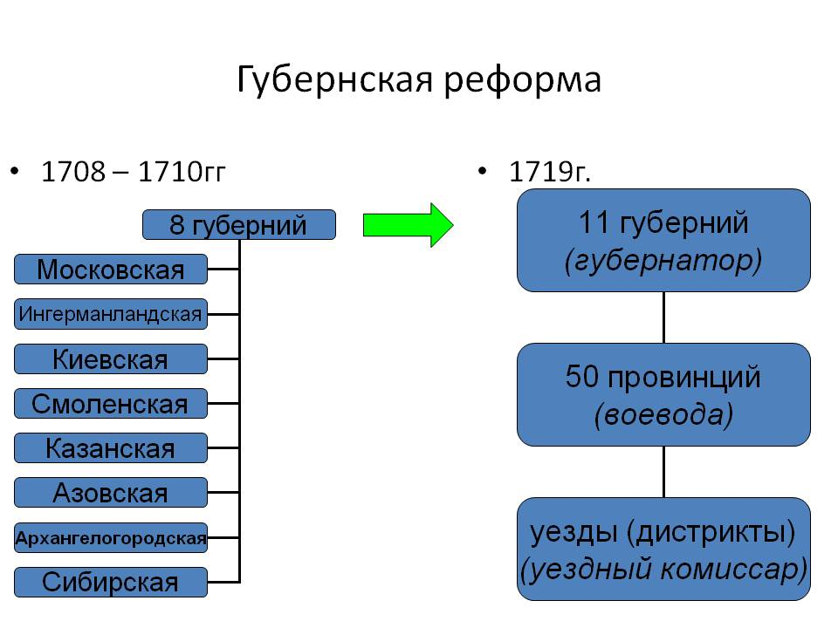
Приложение ‏ㅤ 2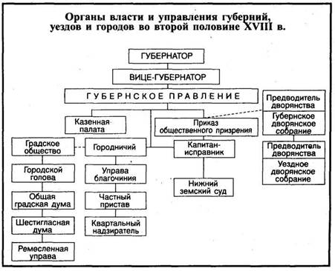
Приложение ‏ㅤ 3
